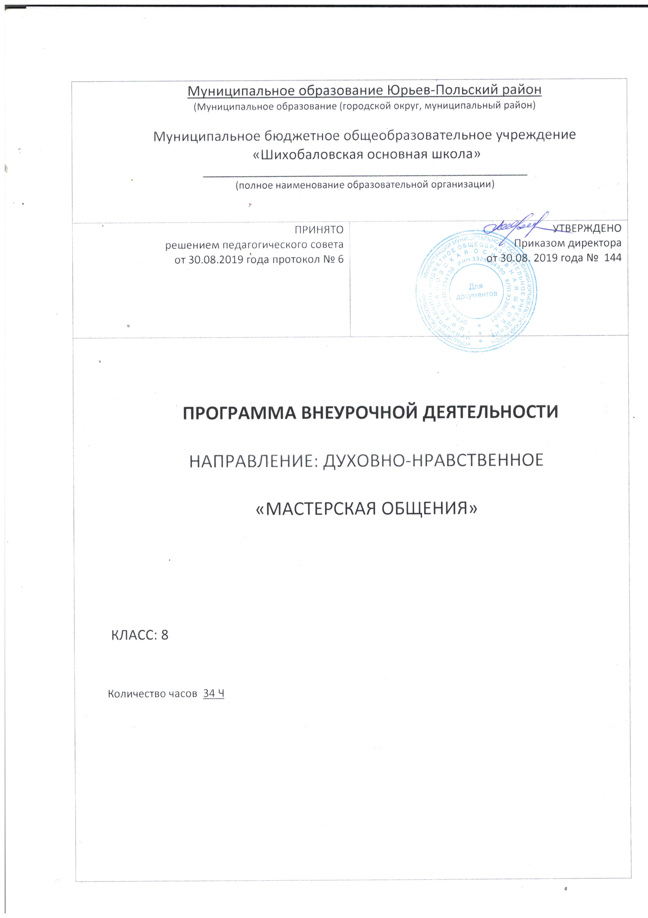

Пояснительная записка
Программа «Мастерская общения» разработана в соответствии с требованиями ФГОС основного общего образования и реализует социальное направление во внеурочной деятельности в 8 классах. Главное назначение данного курса формирование навыков общения и культуры поведения, обучающихся в среднем звене, развитие и совершенствование их нравственных качеств, ориентация на общечеловеческие ценности, развитие самосознания учащихся, личностное развитие каждого, сплочение совершенствование классного коллектива как значимой социально – психологической группы.
Для большинства детей, испытывающих трудности в обучении и поведении, характерны частые конфликты с окружающими и агрессивность. Такие дети не желают и не умеют признавать свою вину, у них доминируют защитные формы поведения, они не способны конструктивно разрешать конфликты.
На наших занятиях мы развиваем у подростков навыки адекватного общения со сверстниками и взрослыми. Программа призвана способствовать гармонизации отношений детей с окружающей средой, их социализации.
Форма проведения занятий - групповая.
На занятиях учащиеся не только получают знания о том, как общаться, но и упражняются в применении различных способов поведения, овладевают навыками эффективного общения.
Смыслообразующие идеи программы:
- наиболее продуктивные и достойные человека способы взаимодействия людей друг с другом – сотрудничество, компромисс, взаимные уступки, что невозможно без умения общаться, договариваться, преодолевать себя;
- умение жить в коллективе, если дети заняты общей, увлекательной для них деятельностью, если в классе доброжелательная атмосфера, если каждый стремиться понять себя и другого и в то же время умеет принимать достойное индивидуальное решение и следовать ему;
- умение принимать достойное решение – самостоятельный и ответственный выбор, осуществляемый конкретной личностью, исходя из её индивидуальных интересов и возможностей и из интересов и возможностей окружающих;
- осуществлять самостоятельный выбор, требуемый от человека определённой личностной зрелости, оно невозможно без осмысленной инициативы и определённой компетентности;
- умение быть самостоятельным – целостное проявление человека. В нём проявляется индивидуальность, отражается прошлое, проецируется будущее школьника.
Цель программы: формирование знаний, умений и навыков культурного общения и норм поведения в различных жизненных ситуациях.
Содержание рабочей программы предполагает решение следующих задач:
- обучение навыкам общения и сотрудничества;
- формирование у подростков навыков речевого этикета и культуры поведения;
- развитие коммуникативных умений в процессе общения;
- введение в мир человеческих отношений, нравственных ценностей, формирование личности.
- формирование устойчивой положительной самооценки школьников.
Очень важно, чтобы повседневная жизнь и деятельность подростковбыли разнообразными, содержательными и данный курс дает возможность это осуществить.
Программа рассчитана на 34 занятия в год. Проводятся они в класс-группе. Периодичность проведения – 1 раз в неделю.
На занятиях применяются следующие формы работы:
- Беседы, лекции, деловые игры, позволяющие применить на практике полученные знания;
- моделирование и ролевые игры, которые позволяют отработать на практике те или иные приемы поведения;
- работа в малых группах и подгруппах;
- индивидуальные задания;
- тестирование;
- дискуссии, мозговые штурмы.

Курс предполагает активное включение в творческий процесс учащихся, родителей, учителей, социального педагога, других сотрудников школы.

Цель: создание условий для развития личностных и коллективных ориентаций учащихся в сфере социального самоопределения и самореализации.
Задачи:
- обогатить подростков системой понятий и представлений, с помощью которых они могли бы психологически проанализировать собственную личность, свой коллектив и различные социально-психологические ситуации; обучить приемам и методам организации и планирования деятельности; обучить навыкам социальной активности.
- воспитать коммуникативную культуру; воспитать ответственность; воспитать психологическую культуру; содействовать нравственному становлению учащихся.
- развить лидерские качества, формировать мотивацию к социально значимой деятельности, развить творческие способности, активизировать ученическое самоуправление, создать благоприятный психологический климат,
- развить аналитическое и критическое мышление, воображение, самоактуализацию, чувственно-эмоциональную сферу, развить навыки постановки и достижения целей, рефлексивной культуры.

Ожидаемые результаты:
Личностные:
- знание основных принципов и правил взаимоотношений между людьми;
- умение подростков организовывать и руководить группой сверстников;
- наличие у подростков чувства социальной ответственности;
- эффективная деятельность участников в системе соуправления школой;
- умение принимать решения и нести ответственность;
- умение проектировать и прогнозировать своё будущее;
- умение решать проблемы, разрешать конфликты;
- умение делать обоснованный выбор;
- умение планировать и самостоятельно организовывать внеклассные мероприятия.
Метапредметные:
Личностные:
- способность выбирать целевые и смысловые установки в своих действиях и поступках по отношению к себе и окружающим;
Познавательные:
- умение работать с разными источниками информации; анализировать и оценивать информацию, преобразовывать ее из одной формы в другую; овладение составляющими проектной деятельности, включая умения видеть проблему, ставить вопросы, выдвигать гипотезы, давать определения понятиям, классифицировать, наблюдать, делать выводы и заключения, структурировать материал, объяснять, доказывать, защищать свои идеи
Регулятивные:
- умение организовать свою деятельность: определять цель, ставить задачи, планировать и прогнозировать результаты работы. Оценка результатов работы — выделение и осознание учащимся того, что уже усвоено и что еще подлежит усвоению, осознание качества и уровня усвоения
Коммуникативные:
- умение слушать и вступать в диалог, участвовать в коллективном обсуждении проблем; интегрироваться в группу сверстников и строить продуктивное взаимодействие со сверстниками и взрослыми; умение адекватно использовать речевые средства для дискуссии и аргументации своей позиции, сравнивать разные точки зрения, аргументировать свою точку зрения, отстаивать свою позицию.
Предметные:
- приобретение школьником социальных знаний (об общественных нормах, об устройстве общества, о социально одобряемых и неодобряемых формах поведения в обществе), понимание социальной реальности и повседневной жизни;
- сформированность позитивных отношений школьника к базовым ценностям общества (человек, семья, Отечество, природа, мир, знания, труд, культура);
- освоение опыта по получению социальной, гражданской коммуникативной компетенций школьника;
- увеличение числа детей, охваченных организованным досугом;
- воспитание у детей толерантности, навыков здорового образа жизни.

Контроль освоения программы

В конце учебного года предполагается подведение итогов реализации программы в форме деловой игры (праздника, дела).

Тематическое планирование
№ п/п | Раздел, тема | Форма проведения
1 | Техника безопасности и правила дорожного движения. | Лекция.
2 | Школьный этикет. Миф или реальность? | Беседа.
3 | Мир человеческих отношений. | Психологический опрос.
4 | Отцы и дети. Вечный вопрос. | Диспут.
5 | Учитель – профессия или призвание? | Обмен мнениями.
6 | Проблемы современной молодежи. | Круглый стол.
7 | Конфликт с одноклассниками. | Ролевая игра.
8 | Культурное обогащение. Музеи, театры. | Виртуальная экскурсия.
9 | Поможем природе вместе. | Прогулка в парк.
10 | Как стать интересным собеседником. | Социологический опрос.
11 | Встречают по одежке… | Дискуссия.
12 | День матери. Человек, подаривший жизнь. | Круглый стол.
13 | Психология общения. Что стоит за этими словами? | Беседа.
14 | Язык жестов. Как привлечь внимание собеседника? | Практикум.
15 | Огонь, друг или враг? Правила пожарной безопасности в период зимних каникул. | Лекция.
16 | Украшение на елку своими руками. | Мастер – класс.
17 | Культура народов мира. Празднование Нового года. | Индивидуальные задания.
18 | Каждый из нас – творческая личность. Как развить свои способности? | Профориентация.
19 | Поговорим о музыке. Классические и современные ритмы. Можно ли любить все? | Обмен мнениями.
20 | Суд над сигаретой. | Ролевая игра.
21 | Компьютеромания. Игра или зависимость? | Дискуссия.
22 | День защитников отечества. А ну-ка, мальчики. | Спортивные состязания.
23 | Наши права и наши обязанности. Как разобраться? | Беседа.
24 | Международный женский день. А ну-ка, девочки. | Кулинарный конкурс.
25 | Бездомные животные. Есть ли способ решения этой проблемы? | Мозговой штурм.
26 | Книга или фильм? Давайте больше читать. | Круглый стол.
27 | Мир без наркотиков! | Акция.
28 | День космонавтики. Зачем мы изучаем космос. | Экскурсия в планетарий.
29 | Здоровый образ жизни. Пустые слова или способ выжить в современном мире? | Дискуссия.
30 | Публичное выступление. Как почувствовать себя свободным? | Лекция.
31 | Современный мир полон соблазнов. Как избежать? | Мозговой штурм.
32 | День Победы. Поговорим о ветеранах. | Беседа.
33 | Впереди экзамены. Психологическое настроение. | Практикум.
34 | Итоги года. Вот и еще один год позади. | Круглый стол. Обмен мнениями.

Методическое обеспечение:

Раздаточный материал с теоретическими понятиями курса.
Бланки методик для диагностики личностных особенностей.
Компьютер, записи звуков моря, шума леса, пения птиц.
Интернет ресурсы.

СПИСОК ЛИТЕРАТУРЫ:

- Игры для интенсивного обучения /под ред. В.В.Петрусинского.- М.: Прометей, 1991.
- Лидерс А.Г. Психологический тренинг с подростками.- М.: Академия, 2001.
- Слободяник Н.П. Психологическая помощь школьникам с проблемами в обучении.- М.: Айрис пресс, 2003.
- Е.Н.Рогов « Азбука психологии. Психология общения», М_- ВЛАДОС; 2004 год
- http://uchkopilka.ru/

